Bối cảnh vĩ mô
Sự lây lan nhanh chóng của đại dịch Covid-19 đã gây ra tác động đáng kể tới tăng trưởng kinh tế thế giới nói chung và các quốc gia ASEAN+3 nói riêng. Đại dịch đã khiến kinh tế thế giới rơi vào tình trạng suy thoái, các hoạt động kinh tế bị đình trệ, sản xuất gián đoạn, cầu giảm mạnh khiến cho xuất khẩu hàng hóa tại thị trường châu Á vào tháng 3 và 4 sụt giảm nghiêm trọng (Bảng 1). Tăng trưởng năm 2020 của Trung Quốc được dự báo xuống mức thấp lịch sử (1,7%), trong khi đó, châu Âu và Hoa Kỳ thậm chí dự kiến sẽ chịu tác động nặng nề hơn cả cuộc khủng hoảng tài chính toàn cầu 2008 - 2009.
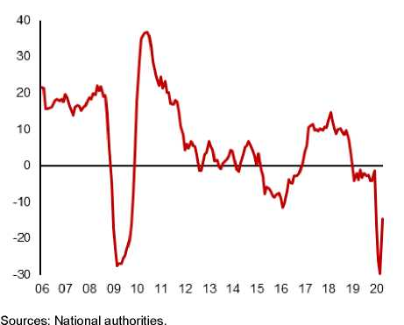
Bảng 1. Tăng trưởng xuất khẩu của nhóm ASEAN-5, Trung Quốc, Nhật Bản và Hàn Quốc
Sự gia tăng tâm lý lo ngại rủi ro cùng với thắt chặt điều kiện tài chính toàn cầu đã làm tình hình thêm khó khăn. Các nền kinh tế mới nổi ghi nhận dòng tiền rút ra khỏi thị trường cao nhất trong tháng 3, phản ánh việc thanh khoản của đồng đô la Mỹ bị siết chặt. Tình hình tài chính đã được cải thiện sau khi Cục Dự trữ Liên bang Hoa Kỳ (Fed) cam kết hỗ trợ thanh khoản cho thị trường tài chính toàn cầu. Trong khi đó, một số quốc gia nhập khẩu hàng hóa trong khu vực được hưởng lợi từ sự sụt giảm của giá dầu thô và một số mặt hàng khác trong khi các nước xuất khẩu dầu mỏ chịu nhiều áp lực.
Trong bối cảnh đó, phân tích của AMRO sử dụng mô hình Vector Tự động hồi quy toàn cầu (GVAR) để đánh giá tác động lan tỏa (spillovers) và tác động ngược (spillbacks) của một số nền kinh tế lớn tới kinh tế khu vực ASEAN+3. Mô hình sử dụng dữ liệu của 13 nền kinh tế đại diện cho hơn hai phần ba kinh tế toàn cầu và 97% kinh tế khu vực ASEAN+3, bao gồm: Trung Quốc, Khu vực đồng tiền chung châu Âu, Hong Kong (Trung Quốc), Ấn Độ, Nhật Bản, Hàn Quốc, Vương Quốc Anh, Hoa Kỳ và ASEAN-5 (Indonesia, Malaysia, Philippines, Singapore, Thái Lan).
Tuy nhiên, các kết quả đánh giá chỉ có tính tương đối trong bối cảnh đại dịch Covid-19 đã làm đảo lộn nhiều quan hệ tài chính vĩ mô hiện có. Những yếu tố này bao gồm việc các nền kinh tế tê liệt do các biện pháp ngăn chặn sự lây lan của dịch bệnh, các biện pháp kích thích với quy mô và tính chất chưa từng có được nhiều nước triển khai nhằm hỗ trợ nền kinh tế, cùng với gián đoạn trong chuỗi cung ứng khi dịch bệnh lây lan qua các khu vực.
Tác động lan tỏa trong khu vực
Tác động từ Trung Quốc tới các nước khu vực thông qua nhóm G2 và các kênh khu vực. Dịch Covid-19 bắt đầu từ Trung Quốc đã gây ra thiệt hại nặng nề cho nền kinh tế nước này và tác động lan tỏa đến tăng trưởng của các quốc gia khác trên thế giới. Mô hình GVAR đã khẳng định vai trò quan trọng của Trung Quốc trong chuỗi cung ứng toàn cầu và trên thị trường tiêu dùng. Kết quả phân tích cho thấy mỗi 1% GDP hàng năm của Trung Quốc giảm sút sẽ kéo theo sự sụt giảm trung bình 0,8% GDP trong nhóm các nước ASEAN-5 và Plus-2 (Hàn Quốc và Nhật Bản). Trong đó, các nền kinh tế phụ thuộc vào thương mại như Hong Kong (Trung Quốc), Malaysia, Nhật Bản, Singapore và Thái Lan sẽ chịu tác động nhiều hơn (Bảng 2). GDP của nhóm G2 (khu vực đồng tiền chung Euro và Hoa Kỳ) cũng có thể giảm lần lượt 0,5% và 0,2% nếu GDP Trung Quốc giảm 1%.
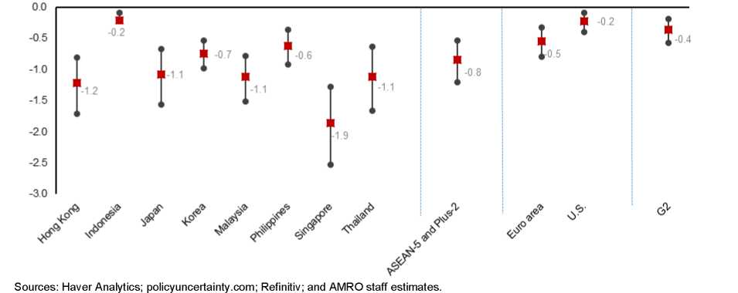
Bảng 2. Tác động khi GDP Trung Quốc giảm 1% tới nhóm ASEAN-5, Plus-2 và G2 (đơn vị %)
Đặc biệt, các cú sốc tăng trưởng đối với từng nền kinh tế phần lớn là hệ quả của tác động lan tỏa và tác động ngược từ các nền kinh tế trong khu vực hơn là tác động trực tiếp từ Trung Quốc. Kết quả phân tích cho thấy một phần đáng kể ảnh hưởng giảm tăng trưởng kinh tế của Trung Quốc tới khu vực đã được chuyển thành tác động ngược trở lại thông qua nhóm G2. Khi tính tới tác động phản hồi của các nền kinh tế ASEAN-5 và Plus-2, tác động lan tỏa tăng lên rõ rệt (Bảng 3), phản ánh mối quan hệ thương mại và tài chính chặt chẽ với nhóm G2 và mức độ hội nhập của khu vực, đặc biệt là với Trung Quốc.
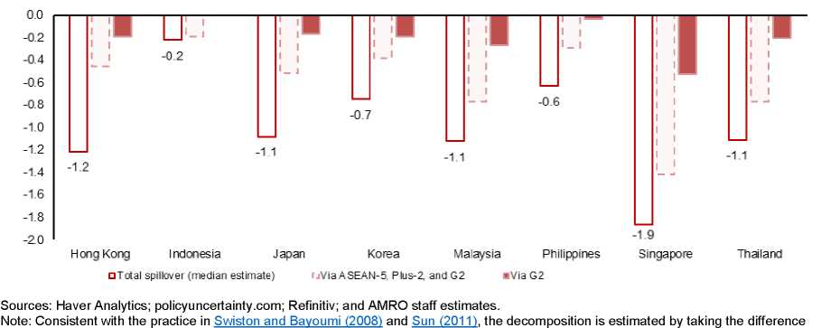
Bảng 3. Tác động khi GDP Trung Quốc giảm 1% tới nhóm ASEAN-5 và Plus-2 theo khu vực địa lý (đơn vị %)
Tác động từ nhóm G2 thông qua các kênh khu vực. Trong bối cảnh đại dịch Covid-19 gây ra gián đoạn nghiêm trọng trong hoạt động kinh tế ở các nước phương Tây, tác động lan tỏa bắt nguồn từ khu vực đồng tiền chung Châu Âu và Hoa Kỳ cũng ảnh hưởng đến nền kinh tế khu vực. Ước tính của AMRO cho thấy phản ứng của khu vực trước cú sốc giảm GDP của nhóm G2 lớn hơn so với Trung Quốc. Theo đó, mức sụt giảm 1% GDP hàng năm của nhóm G2 dẫn đến sụt giảm tương đương 1% GDP của ASEAN-5 và Plus-2 (Bảng 4 & 5), trong đó ảnh hưởng của kinh tế Hoa Kỳ tới khu vực lớn hơn so với Châu Âu, phản ánh mối quan hệ thương mại chặt chẽ hơn giữa khu vực với Hoa Kỳ.
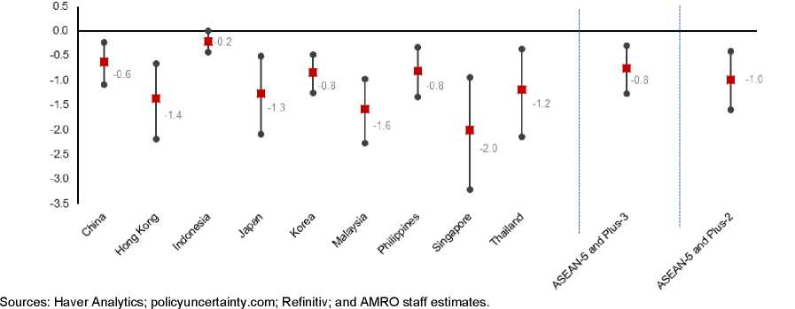
Bảng 4. Tác động lan tỏa khi GDP của G2 giảm 1% tới các nền kinh tế (đơn vị %)
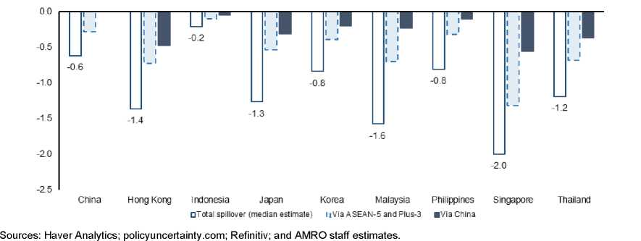
Bảng 5. Tác động khi GDP của G2 giảm 1% tới các nền kinh tế phân theo khu vực địa lý (đơn vị %)
Trái ngược với cú sốc từ Trung Quốc, tác động lan tỏa từ giảm GDP nhóm G2 ảnh hưởng trực tiếp đến hầu hết các nền kinh tế. Một lý do có thể kể tới đó là mặc dù thương mại trong khu vực đã phát triển trong hai thập kỷ qua, nhưng các thị trường châu Âu và Hoa Kỳ vẫn chiếm ít nhất 1/3 lượng hàng hóa xuất khẩu của khu vực. Điều này cho thấy thương mại khu vực vẫn bị tác động đáng kể từ sức cầu của hai thị trường này. Ảnh hưởng lan tỏa từ nhóm G2 phần lớn thông qua thị trường Trung Quốc và ASEAN 5, Nhật Bản, Hàn Quốc.
Theo kết quả dự báo, suy thoái từ nhóm G2 có thể ảnh hưởng đáng kể đối với tăng trưởng của nhóm ASEAN+3, đặc biệt là trong quý 2, sau đó nền kinh tế sẽ dần phục hồi trở lại. Với giả định GDP trung bình của G2 giảm 6,6%, mô hình GVAR ước tính GDP của ASEAN-5 và Plus-3 có thể bị ảnh hưởng tới 5,0% một năm. Các nền kinh tế nhóm G2 dự kiến ​​sẽ có giai đoạn phục hồi hình chữ V trong năm nay, sau khi chạm đáy vào quý 2, ảnh hưởng tới các nền kinh tế khác cũng sẽ chấm dứt từ quý 2/2021.
Tác động lan tỏa theo ngành
Tác động lan tỏa của Trung Quốc cũng như G2 sang các nền kinh tế ASEAN+3 chủ yếu thông qua thương mại hàng hóa, mặc dù thương mại dịch vụ cũng là một kênh quan trọng. Giao dịch hàng hóa chiếm khoảng 60% tác động lan tỏa của Trung Quốc (so với khoảng 65% của G2) đến các nền kinh tế khu vực, trong khi biến động thị trường tài chính chiếm khoảng 20% (Bảng 6). Tương tự, giao dịch hàng hóa chiếm 2/3 tác động từ G2 tới ASEAN-5 và Plus-3 (Bảng 7).
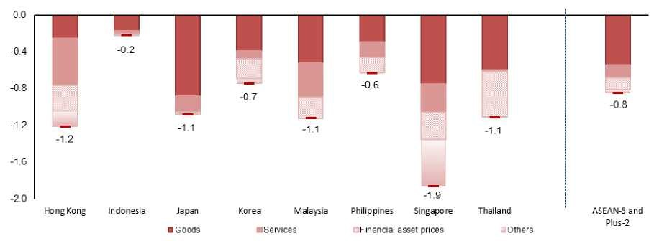
Bảng 6. Tác động lan tỏa của Trung Quốc tới các nền kinh tế theo ngành
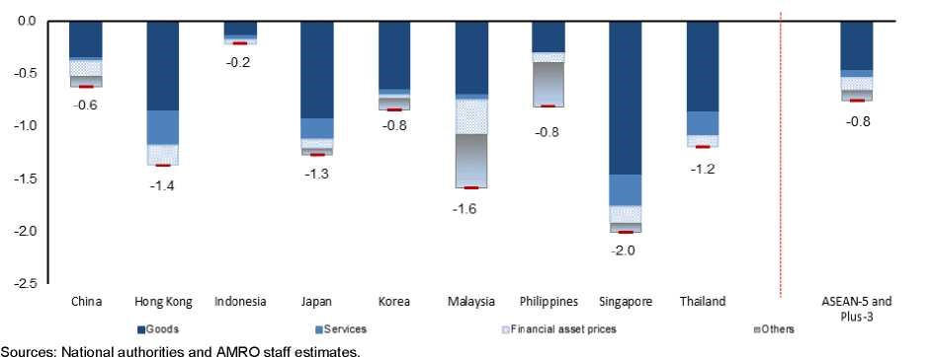
Bảng 7. Tác động lan tỏa của G2 tới các nền kinh tế theo ngành
Theo đánh giá của AMRO, triển vọng của khu vực ASEAN + 3 sẽ tiếp tục được quyết định bởi diễn biến của đại dịch trong thời gian tới cũng như tình hình thực tế của một số nền kinh tế, đặc biệt là Hoa Kỳ và châu Âu. Tuy nhiên các tác động lan tỏa và hiệu ứng ngược có thể được giảm thiểu thông qua phối hợp hành động chính sách ở quy mô toàn cầu để tạo điều kiện cho sự phục hồi đồng bộ của kinh tế thế giới.
Vụ Hợp tác quốc tế (theo AMRO)

